Филиал Южный ГУП «Мосгортранс» приглашает на работу
03.06.2024
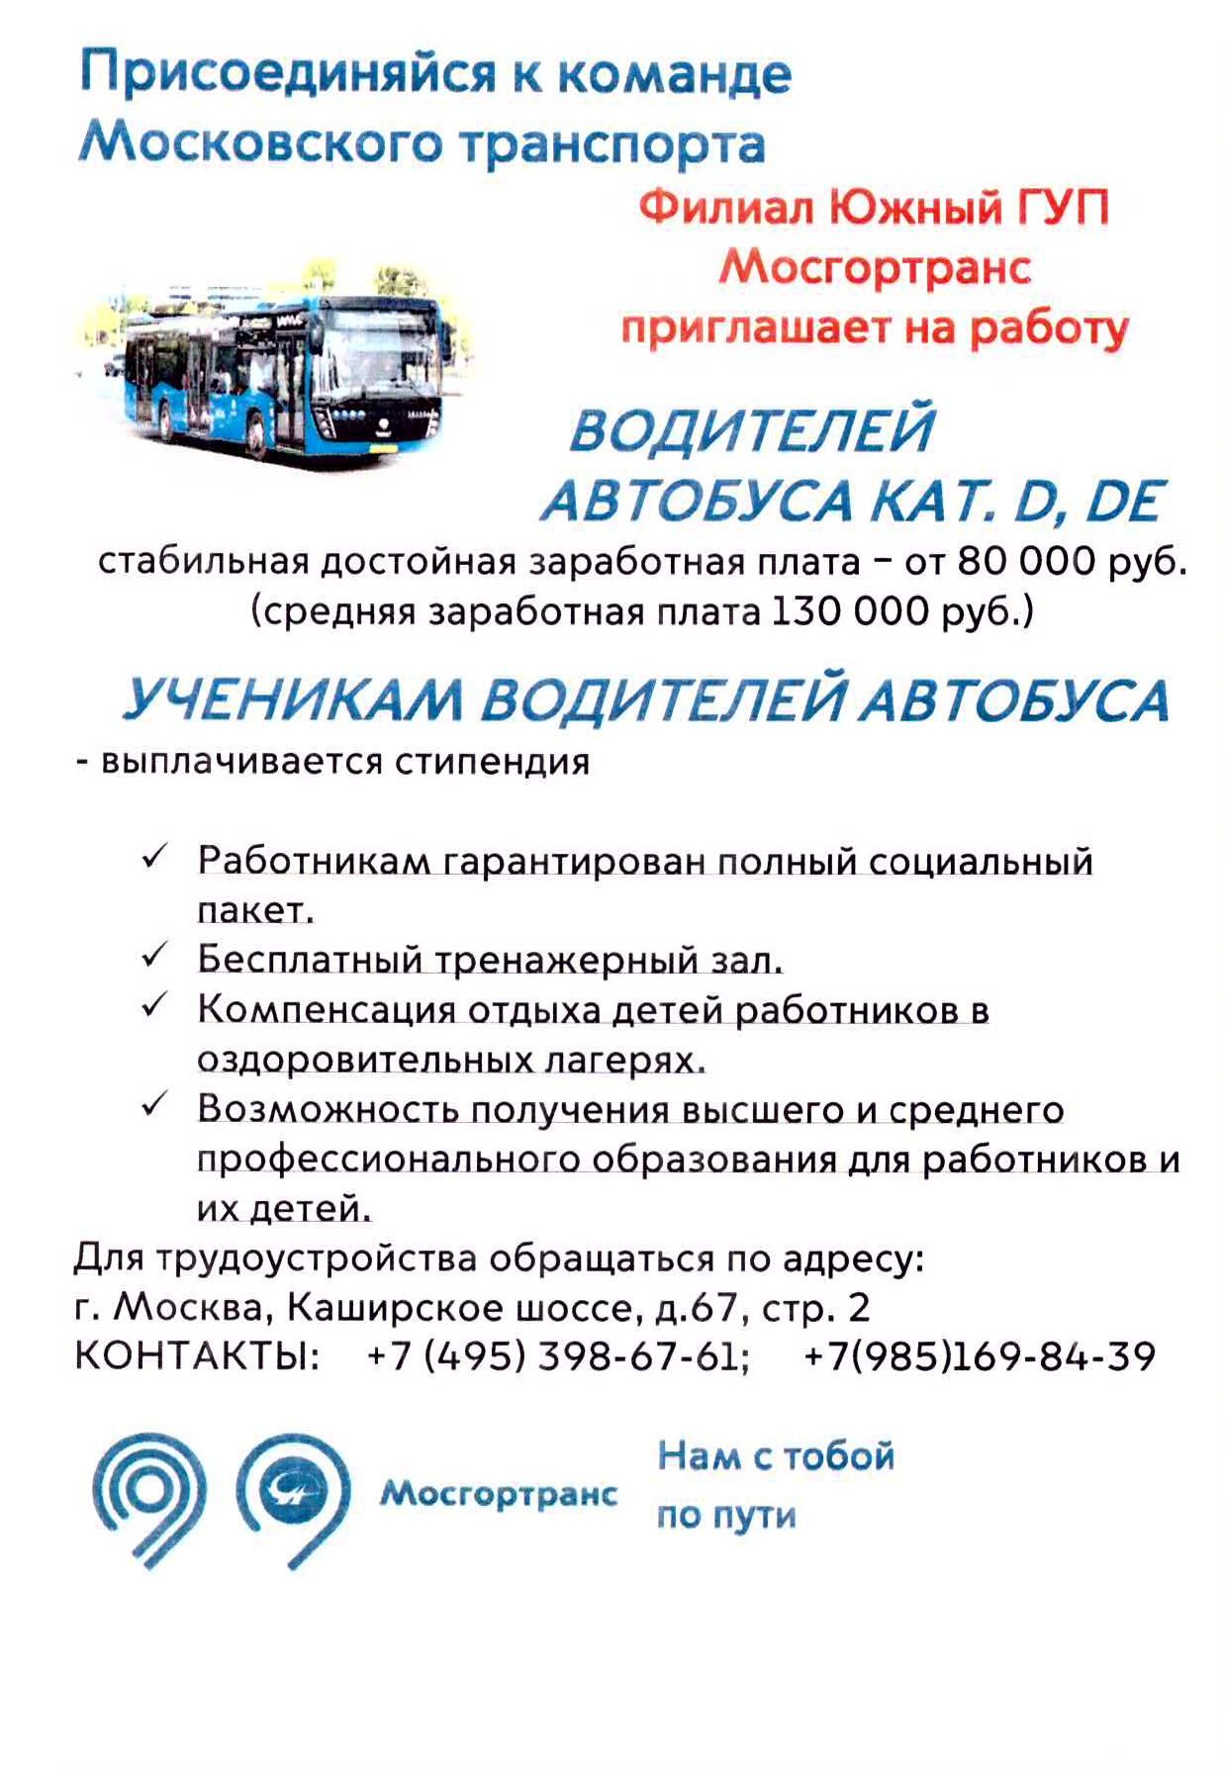

Адрес страницы: http://brateevo.mos.ru/presscenter/news/detail/12401799.html
Управа района Братеево города Москвы

